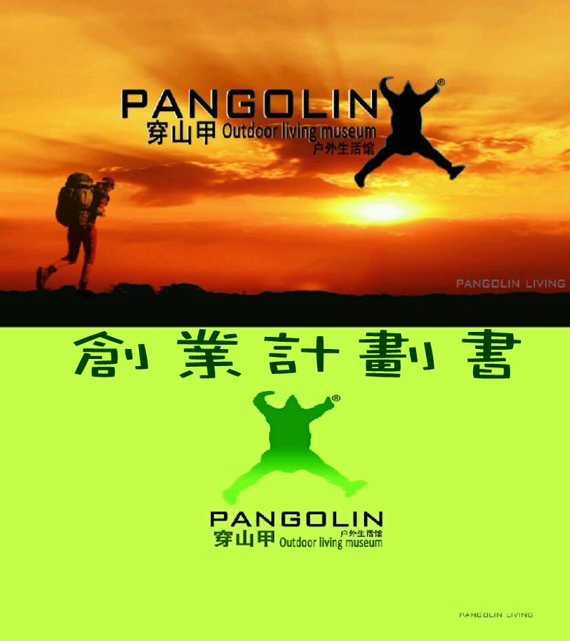
创业计划书 
项目名称：穿山甲户外生活馆
项目负责人：陈国考
项目成员:张炳乾 张涛 郭鹏飞 张红
指导老师：李兆磊 黄理漓
所在学校： 西安航空学院
联系电话：13659143616
E-mail 地 址：779411287@qq.com
863157898@qq.com
302346488@QQ.COM
2100105542zy@163.com
2622731469@qq.com
联系地址：西安市莲湖区西二环259号

目 录

一、项目简介 - 1 -
二、电子商务发展背景 - 1 -
三、户外用品行业背景 - 2 -
四、户外用品渠道分析 - 4 -
五、户外用品店创业优势（S） - 5 -
1．创业优势之一：市场空间较大 - 5 -
2．创业优势之二：投资收益看好 - 6 -
3．创业优势之三：入行门槛不高 - 6 -
六、户外用品创业劣势(W) - 7 -
七、机会（O） - 7 -
八、威胁（T） - 8 -
九、市场分析： - 9 -
1.需求分析 - 9 -
2.市场调研与竞争分析 - 11 -
3.市场定位 - 11-
十、产品介绍 - 12 -
十一、营销策略及长远发展计划 - 15 -
十二、资金与股份划分 - 16 -
十三、团队成员介绍和股权与职能划分 - 17 -
附件 - 19 -

一、项目简介
据经济观察家预测了21世纪7个最佳的投资方向，其中之一是“休闲运动将大行其道，成为人们生活的重要内容”。这种状况在欧美和东南亚发达地区已经成为社会现实，而在经济快速发展的中国，户外运动刚刚兴起，它将逐步形成产业规模，带动无限商机。
由于户外运动如指登山，攀岩，野营，远足，探洞，漂流，滑雪，骑马，自行车，背包自助旅行等各种户外活动的开展，带来了户外运动用品如帐篷，登山旅行包，睡袋，垫子，户外服装，鞋，登山攀岩用品，工具刀具锹具，炉具餐具，照明用品，户外食品，书籍地图，军品，滑雪装备，马具和其它专项户外运动用品等的需求快速增长。为了节约消费者资金我们创立穿山甲户外生活馆之穿山甲户外用品网上店和穿山甲户外旅游小队。

二、电子商务发展背景
我国电子商务在20世纪90年代开始出现，这个时候电子商务只是一种概念，随着人们对电子商务的逐渐认识，在新世纪产生了若干电子商务企业，涉及范围从B2B以及B2C等多方面发展。
从国家对电子商务应用在经济社会发展中的地位升级看，继2001年4月北京召开第五届中国国际电子商务大会之后，电子商务的发展已纳入国家“十一五”发展计划。2007年6月，国家发展和改革委员会、国务院信息化工作办公室联合发布的《电子商务发展“十一五”规划》（专项规划）中进一步指出：国家发展电子商务的战略意图，是“发展网络经济与实体经济相融合，以优化产业结构，促进经济增长方式转变，提高国民经济的运行效率和质量”；电子商务应用的目标是“基本形成网络化的生产经营和消费方式”；要求“形成完整的电子商务价值链”，“注重与国际接轨，探索多层次、多元化的电子商务发展方式”。党的十七大再次明确提出要发展包括电子商务在内的现代服务业。
据《2009-2010年中国网络购物行业发展报告》研究显示，2009年中国互联网经济市场规模达743亿元；中国B2B电子商务交易规模的渗透率达到11.3%；2009年网络购物交易规模2483.5亿元，同比增长93.7%。2013年交易规模突破1万亿元。

三、户外用品行业背景
在我国，户外还算是一门新兴的运动。近几年，随着人们生活水平的提高和对精神文化生活的追求，户外运动逐渐表现出它独特的市场前景和巨大的经济价值。从而一批户外用品店也应需而生，形成了一个新的市场消费点。 1200亿元的市场潜在、20亿元的年销售额、1亿人的参与范围，户外运动已经悄然成为一个新兴产业。不观名山大川，不看名胜古迹，背上帐篷和行囊，玩一把重归自然的户外运动，如今已经成为越来越多有识人士的选择。 户外运动在国内渐渐成为运动时尚，其中也孕育着无限的商机。据统计，我国现有户外产品制造商以及俱乐部，户外运动用品以及装备的年销售额已达50亿元。而2000年这个数字仅为6000万元。已经召开过的全国户外俱乐部大会提供的信息，全国仅登山户外俱乐部就有700多家，参加户外运动的人次已超越1亿人次。
腾讯网：据统计2008年中国户外零售总额为36.5亿元，较上年增长48.9%，自2006年起已连续三年增幅近50%，据此预计2009年零售总额将超过50亿元。一份亚洲户外用品展提供的数据报告显示，预计到2010年大陆户外用品的销售将达到60亿至80亿元。
根据2008年的统计数据，目前大陆市场有400余个专业户外品牌，专业户外用品零售店达到近2000家，百货商场零售点达到了1600余个，其他销售模式也在以不同方式迅速发展；专业户外运动俱乐部超过400余个（仅限经注册的）专业户外媒体达到近百个。据不完全统计，中国每年参与有组织的户外运动人群达到了70余万人次。
1．户外运动：指登山，攀岩，野营，远足，探洞，漂流，滑雪，骑马，自行车，背包自助旅行等各种户外活动。
2．户外运动用品：包括帐篷，旅行包，睡袋，垫子，户外服装，鞋，登山攀岩用品，工具刀具锹具，炉具餐具，照明用品，户外食品，书籍地图，军品，滑雪装备，马具和其它专项户外运动用品等。
中国近三年户外用品出货额及零售额统计户外活动用品中，绝大部分是以各种特殊纺织品面料制成的，如：休闲服装、防水透气专用服装、帽子、袜子、帐篷、睡袋、运动鞋等。虽然我国的户外产业才刚刚起步，却以每年50%的速度增长。由此可见，我国户外用品市场的潜力非常可观。这势必将带动两个新的市场：户外运动用品销售市场以及户外运动、自助旅游服务市场。于是，开个户外用品店成了一种必然。趁现在国内户外运动还处在起步阶段，搭上这趟早班车似乎成了不二的选择。
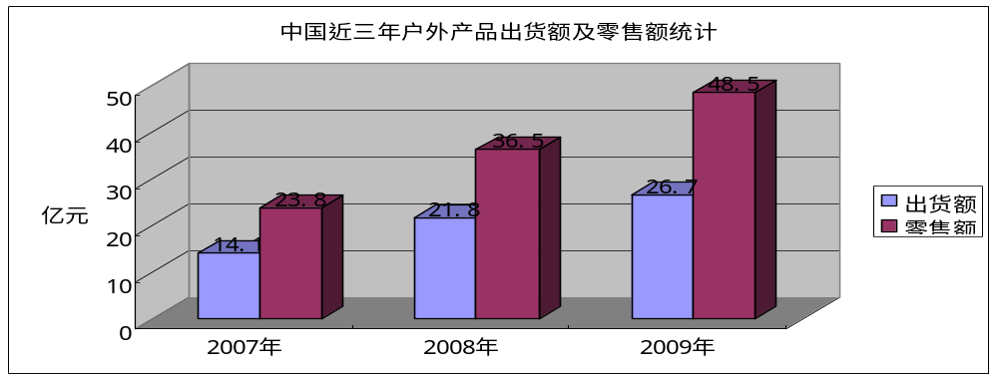

图一 户外用品发展趋势图

四、户外用品渠道分析
渠道 | 优点 | 不足 | 代表企业
大型户外（连锁）店 | 1.有初步明确的发展方向和定位，有将零售渠道发展成为区域乃至全国的大型户外（连锁）品牌的事业心；  2.经营管理者的能力相对较强，有相对完善的管理；  3.敢于创新和冒险；  4.资金来源和状况较好；  5.有品牌意识，注重管理、形象、服务和宣传；  6.信用意识强，善于利用信用支持，信用较好。 | 1.定位仍不清晰，时有反复；在本区域内网络构建工作尚未完成；  2.跨区域的扩张发展，一受资金困扰，二受产品供应渠道困扰；  3.经营成本高，经营风险大；  4.不太了解供应商的需求和想法，与品牌商的战略合作意识差异较大，与供应商关系脆弱。 | 嘉禾、三夫、火狐狸、5445
中小型自由户外店 | 1.对户外生活热爱，  2.并不是以赚钱为主要经营目的；  3.对产品太了解，知道的精品太多，什么都做了 | 1.经营者的素质参差不齐；  2.但不能全身心投入经营；  3.经营上固执己见，经营管理上沟通协调困难；  4.资金短缺，经营品牌太多，加之常以自己眼光取代消费者需要，虽然经营成本低，店铺容易存活，经营两三年后除了存货，没见赚钱；  5.缺乏发展的危机感。
互联网购物店 | 目前交易额最大，活跃人数最多 | 普遍存在信用危机和市场不成熟的情况下较难做大，此外因网购大多低价销售，受到店铺零售商的广泛抵制
自营型商场户外店 | 1.实介于传统商场经营和自营街铺经营之间的一种方式  2.行租柜结算，经营商自行管理 | 1.街铺走向商场经营的过渡阶段2.新开商场或销售情况不好的商场采用

穿山甲户外用品网上店
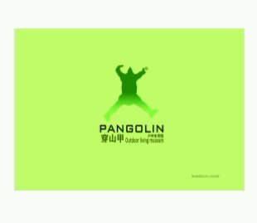

五、户外用品店创业优势（S）

1．创业优势之一：市场空间较大
根据旅游网站;根据调查，我国旅游人数正以每年26％的速度增长，而其中增长最快的就是20"40岁年龄段的;背包一族；旅游用品市场需求则每年增长17％。与全球户外运动产业年交易额150多亿美元的规模相比，中国的相关产业还处于兴起阶段，市场发展空间相对较大。

2．创业优势之二：投资收益看好
据了解，专业装备是目前户外运动的主要开销之一，有些登山发烧友的装备在万元以上，即使是中低挡的装备也要2000多元。此外，户外旅游用品的易耗性较大，顾客多次购买的需求较强。因此，户外旅游用品的利润相对较高，而投资却不大，实体店一般在10万"20万元左右，其中的大头部分是店面租金和首次置货款，开业后每月的运营成本约在5000元左右，而作为网店只需要充足的货源和营销策略，和辛勤的工作。不需要店面租金，运营成本很低。并且网络店铺有价格优势产品更新快，无积压。

3．创业优势之三：入行门槛不高
开户外用品店，对创业者没有太大的专业要求，只要其热爱旅游，喜欢结交朋友，又善于沟通，就能开张迎客。开这样的网店，对店面的要求也不高，不需要选那些租金昂贵的闹市区或黄金地段，而且办公地点也不用太大并且较灵活。户外旅游用品店的顾客大都多是年轻人。在广告宣传上也很省力，自助游特别是野外生存体验，是时下都市年轻人追求的一种时尚，虽然在我国才刚刚兴起，但人气剧增。因此，开家户外旅游用品店，正是迎合了这部分年轻人的消费潮流，只要商品有特色，活动够生动，就能吸引顾客，而无需投入太多的广告费用。

六、户外用品创业劣势(W)
资金困扰：处于学生阶段没有资金储备，所以原始投入不足，没有后续补充，且受品牌制约。
管理困扰：多股东管理常闹分裂；由于没有经验故缺乏长远经营规划，整体管理不到位，水平低；对库存管理不敏感，对产品的时间价值观认识不足；在促销上办法主意不多；同质化经营普遍，未有效利用差异化经营避开直接竞争；
信用困扰：建立初期，信誉尚未树立很难得到品牌商在资金方面的支持，造成到经营资金短时紧张。
模式困扰：品牌商支持差，品牌稳定性差，经营利润差。
目前户外品牌的推广方式真是原始的很，广告，展会，打折，还有啥呢？不了解还有什么办法！
广告都在打，但是否有足够的执行呢？经常看到品牌的广告上有错别字，网站上更新慢等。虎头蛇尾的情况经常出现并且创意水平低下。

七、机会（O）
1）黄金周假期刺激消费
如果说黄金周造就了旅游业，那他也能带动户外行业，毕竟旅游与户外是不分家的。就拿北京来说，每个假期的郊区交通，都是最繁忙的，随处你都可以看到一些家庭团体自驾出游的情景。一个小镇的山路，能从里堵到外。
2）奥运会、亚运会的举办、刺激体育运动用品消费
3）国家政策促进绿色出游，全民健身
现在什么全民健身活动、全民拓展、低碳生活层出不穷，这些年来确实让人的生活理念有了很多改变。
4）国民消费水平在不断提高
回到家乡，发现一个很有意思的变化，老家的很多城市从来不堵车。这些年路面拓宽了不少，结果堵车越来越厉害。除了私家车多了不少外，好车还挺多。中国已经真正开始往小康迈进啦。

八、威胁（T）
1. 户外运动大众化、商场店全面铺开、影响销售量
有一个假想状态，就是当全国有60%的人都爱上户外运动的时候，又有多少人会六七折商品不买，去买全价的同等产品。
现在是1000人在10个商场里买户外用品，而将来是10万人在1万家商场买东西，而且品牌还在不断的增加，相信一个店能分到的顾客不会剩多少。最后造成的就是几家欢喜几家愁的局面。
2.产品销售压力大
3.受品牌商控制严重

九、市场分析
1.需求分析：
林业部的一项有关于户外运动人群调查显示，在经常从事户外运动的人群中，60.2%具有大学或同等学历，27.4%的人有大学以上学历，由此可见高学历的人群占了近九成；而在收入方面，以3000元作为一个分水岭，月薪3000元以上的高收入人群占48.6%；在年龄构成上，20-40岁的占84.1%，40-50岁的占7.1%。从事户外运动的人群有其高收入、高学历、年轻化的特点，这部分人群对于这种在欧美国家颇为普及的休闲方式更容易接受，户外运动本身所蕴涵的挑战自我精神也与年轻人积极向上的特质相吻合。
据估计，目前中国已有200多家国内户外用品生产商，七八十家全球著名的户外产品制造商以及俱乐部，户外运动用品以及装备的年销售额已达20亿元。而2002年这个数字还不到3亿元，2000年这个数字是6千万元。户外运动市场近年来呈几何级数的增长，吸引了越来越多的参与者。2004年冬季，国内参与户外运动的人次已超越1亿人次。但据业内人士估计，就目前为止，户外运动行业的市场份额仍很保守。 全球户外运动产业的年交易额150多亿美元，中国还处于兴起阶段，而根据目前的势头，西安的户外用品店较少并且价格都很高不利于学生和户外爱好者的壮大。在户外用品销售领域，主要由品牌商、生产商、品牌代理、零售店等几个部分构成，在销售额的构成上，大型商场占据了60%以上的份额，其次是像骆驼户外这样的专业零售商，大概占到20%左右，剩下10%多一些的市场靠品牌商的专卖店和网上销售。
户外运动真正热起来的原因，据我分析可能会有以下几点：
- 随着人们生活水平的提高，人们越来越重视自己的健康情况。参加户外活动，锻炼了身体对自己的健康有好处。
- 都市生活节奏让很多白领感到身心疲惫，到大自然中去无疑是种非常好的放松和调理的方式。
- 参加户外活动可以认识很多各个阶层的人，大家在一种毫无利益的关系下相识相知成为好朋友也是很多人所希望的。
- 对于目前社会来说，户外还算一种新鲜的动动，能让人们尤其是白领阶层的人会体会到尝鲜的感觉。而户外这两个字，本身就具有很大的吸引力，这正是具有一定文化阶层的人所喜欢追求的东西。
- 对于很多单身贵族来说，参加户外活动也可以找到自己的另一半。
- 参加难度比较大的户外活动也是人生的一种丰富，也是对自己耐力和意志力的考验。
- 参加户外活动可以让人真正的回到大自然中去，得到真正的放松。
缘由此，现在玩户外的人越来越多了，所以户外用品的市场一路高涨。但目前户外用品店的增涨还远远不能满足市场的涨幅。所以户外用品店有很大有生存空间和发展前景。
2.市场调研与竞争分析：
目前在我国，户外用品店大多集中在少数的几个大城市，一般中小型城市几乎很少甚至没有专业的户外用品店，根本无法满足社会巨大的需求和供应短缺的矛盾。
拿西安市来说，目前比较专业的户外用品店只有几家，全陕西省也只有不到十几家而已，看他们的营业额，都相当好，一片欣欣向荣。但这些远远不足以满足巨大的消费空间，很多专业的本地驴子友就都去外地购物，他们都说本地户外用品店东西太少，根本无法满足他们对商品的追求。巨大的市场空缺和潜在的庞大消费群，都让户外用品有着不可估计的前景和市场价值。基于现实，户外用品店发展空间还是相对较大的。
如果能开一家特色鲜明的户外用品店，定位明确，那完全可以后来居上，一支独秀。当然我们的店铺面向的是全国的客户。
3.市场定位：
经过对其他同行户外用品店的顾客调查情况看，光顾户外用品商店的，一般是专业人士或白领，尤其是外贸公司和it行业的职工，年龄在20岁到40岁之间，月收入在两三千元以上的人群。户外作为一门新兴的运动，而且玩起来相对于其他运动算是高消费。所以只有中高收入而且有一定文化的人群才会愿意消费。
专业人士：一般都有很丰富的户外运动经验，对装备要求较高，尤其是追求某些细节方面，如果某件样东西在其他店找不到而只有你在里有的话，那那些人会很乐意来的，再加上服务上乘，质量保证，价钱合理，那些专业人士会是很是一个很大有消费群体。而且如果能留得住这些顾客，虽然在他们身上不可能赚太多，但他们往往带来些潜在的市场价值。所以，一个户外用品店如果要生存，一定要留得住一些真正的驴友。
普通消费者：大多数为有文化有知识有一定经济基础的青年人。这些人里面有的是准专业，有的纯粹是一时兴起瞎玩，有的人喜欢烧装备，有的人来带着其他目的。不过，这些人里面赚钱还是相当容易的，尤其是那些发烧客们。要求店长能准确揣摩出这些人的心思，逢时逢利地介绍商品，掌握了这些东西，开店也就算是成功了一半了。当然，其中经验是个很重要的东西。

十、产品介绍
户外用品包括很多种类，有包类、户外服装、鞋袜类、帐篷、野外照明、野外伙食、水具、登山攀岩、防护药品、工具／仪器／眼镜、书刊／音像、野外睡具等。根据户外用品的耐用程度来安排产品结构，如旅行包和帐篷等可长期的使用，在进货时就要注意数量不宜过大，应在品牌和式样上追求多样化。鞋袜类和野外饮食属耐用性较差的物品，户外用品店除保证产品质量外，还应在数量上有所储备。从大的方面来讲，由于包类和野外睡眠产品是户外运动很重要的大件用品，因此顾客在选购这样的一些东西时要进行仔细的对比和选择。包类和睡眠产品属大件，价格也高，也是商家大的利润点。在开设户外用品店时，要确立好主打产品。调查发现，户外用品店的大部分面积还是被这些大件产品占据着。
产品结构：以下几大类是必不可少的：
- 背包。
大背包（６０升以上）要有三款左右适合长途泼涉的旅行。中背包（３５升以上）要有五款左右适合中长途（一周左右）旅行。小背包（３５升以下）八款左右适合日常外出，游玩等。选择背包一定要注意防水、耐磨，持久性好，外挂丰富，特别是大背包后背一定要有支架可调节，配件要结实，最好选用货真价实的品牌产品，腰包必不可少，可准备了３款。
2．帐篷。要准备以下几款：普通帐篷
(1)单层双人，适合郊露营，适合春夏秋冬季。
(2)双层双人、双层四人，防水性、防风性好，可到偏远野外，丛林露营四季适合.也要准备一两顶高山帐篷防水防风性能比普通帐篷高三倍以上。但价钱也高三倍以上。可视本地具体情况定，是否备货。
3．睡袋。按季节分，夏季可准备10℃以上信封型睡袋，春秋季则准备5-10,0-5度的木乃伊型睡袋，各三款左右，主要是中空棉的填充物，也有等级之分，一般棉或纤维70元左右，但较重，体积大，基本已淘汰。中空棉100-200元左右，较轻便。面料和里布不同也影响价格。冬季则准备0℃以下的木乃伊型睡袋。多为羽线的填充物，也有3M棉或杜邦棉，价格较高300元以上面料，多能防水。一般而言，以上各种温度下的睡袋都应有所准备因为夏季有可能去爬雪山。
4．登山鞋。不管是登山还是丛林穿越，都有要求高邦的登山鞋,最好是防水透气的面料,国内专业的登山鞋品牌还不多，一般都做外贸出口的尾货那种，世界名牌，价格低但码数不全，时有时无，但不管怎样都必须准备十双以上各种牌子和码数，再就是(防水）的登山鞋，还要准备一些的徒步鞋，夏季的凉鞋等。
5．服装。种类繁多， 最好的户外服装是GORE-TEX面料的风衣，防水透气且保温。 一般的户外服装防水性可以，透气性差点，有可拆内胆的贵些。还有一些防水不透气的风衣服价格低，平时旅游可防一下雨。好的户外服装的针缝处一定要压PU胶。
6.攀登装备。比如登山扣、安全带、上升器、下降器、绳索等。这些专业的装备只有专业登山者才用得着，试想一下城市有多少这样的人，但一个户外旅游用品店，少了这些东西，就没那么专业了，所各种型号都准备一至两件装点一下门面是很有必要的。
7.露营装备
(1)防水电筒。大中小号各进2款，进口的美光电筒可摆四款。
(2)防水头灯.进口的pezit2款,国产的20元左右。
(3)气炉。
(4)气灯。
(5)套具套装。2人、4人，6人用。
8.其它装备
(1)指南针：国产的民用指南针，军用指北针。
(2)水壶 (a).军用水壶(带饭盒) (b)西班牙产壶或瑞士产水壶 0.5升-1.5升。
(3)防潮垫。
(4)开山斧和工具铲。
(5)瑞士军刀，露营者、探险家、攀登家、冠军、小冠军、标准等。

十一、营销策略及长远发展计划
产品分类 | 价格
小件，质量中等 | 10—50元
小件，质量高等 | 50—100元
中件，质量中等 | 30—80元
中件，质量高等 | 70—300元
大件，质量中等 | 50—100元
大件，质量高等 | 200—700元
大件，质量特等 | 800—2000 元
表一 产品价格区间表
在节假日期间做出价格优惠和促销活动。平时根据顾客需求做出适当调整。价格策略：需求导向定价、客差异定价、品差异定价。
产品种类：根据客户和市场需求随时更新，注重质量。鉴于大学生和已工作的年轻人的经济能力，我们在定价策略上应以物美价廉为主旨，突出实惠性、实用性、实际性。
服务态度：注重和顾客沟通，注重售后服务，用信誉建立良好的口碑。
广告：从身边的朋友做起，注重顾客连锁效应。建立客户群。广告营销渠道：论坛渠道营销、QQ群渠道营销,网店营销、博客营销、贴吧营销 。户外运动联盟、建立会员制营销，媒体关注、建立户外运动俱乐部。 合作者：MSN中国。淘宝网，各种特色户外运动联盟等。
公司战略：我公司发展战略分为三步走;
第一步：（一）和相关的品牌商合作，从品牌代理做起，掌握销售渠道，熟悉市场，学习基本的市场规则，积累市场和经营经验和人脉关系；（二）做加盟商积累起家。
第二步：引入外部资金，招纳管理人员，扩大网络经营店。多点多销；扩大市场占有份额。合理利用资金投资其他的服装行业。发展自己的加盟商和连锁店。
第三步：打好基础，积累资金，和相关的厂商和人员合作建立自的品牌，建立实体品牌店。和相关的运输企业合作降低运输成本，提供最优质的的服务。、
主要合作对象：相关的厂商，户外企业，户外运动俱乐部和户外旅行社，网商。
主要竞争者：同行业的实体店，户外用品网络经营着。

十二、资金与股份划分
资金来源和股本结构：资金主要依靠创业成员提供，后期吸收外部资本加入。股权按照出资额做出股权划分，留出一部分股份用于吸收外部资金和管理人员。
投资需要逐步投入，利用利润扩大规模，合理利用市场风险调整经营计划和规模，调整合作厂商。并且吸收相关厂商入股，承担知名品牌代理。
险和利润同等，利用身边的有经验的朋友合理的规避风险。
股本结构分为26%，18%、16%、16%、14%、10%（备用）。
初级阶段主要依靠户外产品的销售获取收入。第二阶段依靠投资获得回报。第三阶段依靠加盟商和连锁店获得收入。根据目前的市场来看网店的营业能力较强风险较小。
对于初步建立的网店面临资金和技术等诸多问题、可是困难总得客服。技术问题依靠培训和向前辈学习。资金问题的解决初步依靠创业者投资，和政府的相关扶持政策，和相关的企业金融单位合作，引进资金。为了扩大市场，在网络销售同时线下和相关的户外俱乐部旅行社合作。并依靠自己的团队组建穿山甲户外旅行小队。以扩大市场份额。
退出机制：利益和风险等同，如果因为经营不善，我们必须规避风险，回笼资金退出市场，在日常经营中注意市场风险和产品风险，当业务和市场处于萎缩阶段时我们会逐渐减少产品进入和适当开拓新领域，和相关厂商合作转移规避风险，在积累资金时适时进驻实体店。

十三、团队成员介绍和股权与职能划分
陈国考 本科学历 经管学院 总监，负责团队管理和企业日常运及市场拓展。持股26%。
张炳乾 本科学历 经管学院 副总监，负责营销与广告业务，商品售后业务。持股18%。
张红 本科学历 经管学院 服装业务代表，负责客服和日常业务。持股16%。
张涛 本科学历 经管学院 户外器材用品业务代表，并且负责日常业务和客服。持股16%。
郭鹏飞 本科学历 经管学院 户外小分队业务代表，并且负责后勤和快递业务。持股14%。
创业顾问 待定，持股2% 后期资金投入招纳人员持股8%。
前期依托电子商务平台：天猫，淘宝商城，京东商城。
后期实体店经营主要在一线和二线城市

附件


穿山甲户外旅游小队

为了打开市场扩大影响我们将建立穿山甲户外生活馆之穿山甲户外旅游小队。
旅游项目简介：目前旅游市场比较活跃，而相关的户外旅行社却很少。户外爱好者却很多，由于缺乏组织者使得户外爱好者积极性受挫。
旅游线路和开设项目：徒步穿越、自行车自助游、户外探险、“城市户外体验”，野外求生。
计划出行人数：10—20人。
提供导游;食宿自理。装备自理。也可以由网店提供装备租赁。
优势：灵活性强，投资少，线路和形式多样。安全快捷。
面向消费人群：初中级户外爱好者，在校学生，和网店消费用户。并且和高校的相关社团合作。开发户外旅游，培养潜在客户提高销售量、扩大营销面积和影响力。
旅游小队战略目标:通过组织户外求生训练，吸引军事爱好者进而开拓军品市场，提高本企业知名度。旅游小队所需装备可由本企业自行提供。通过组织相关活动提高我公司的产品销量。

